用真情导航 让感恩永存
——南昌市铁路二小德育工作典型案例
一、活动背景
铁路二小现有教学班53个，在校学生2749人。有60%学生家长是外来务工人员，他们家庭条件相对困难，父母忙于生计，文化水平较低，与子女沟通少，与校方互动也仅限于一年两次的家长会。对于这些学生来说，家庭教育曾一度是个盲区。这是因为，孩子对父母的生活工作不大了解，或者只是知道一个大致的情况，而只有当孩子深入了解了父母的生活，知道了他们的甘苦，才会触摸到心灵的按钮，引起强烈的震颤，也才会懂得感恩的道理。因此，为了让学生了解父母的艰辛，养成尊敬父母、孝敬父母的良好美德，同时，也为了让父母学会关心孩子、教育孩子，建立融洽的亲子关系，根据这一特殊情况，学校给每一位同学布置了一项特殊的任务：要求利用课余时间，听父母讲难忘的故事，收集有意义的照片和资料，录制父母教育孩子的片段。通过对父母生活经历和对自己的养育经历的调查记录，让学生们与过去时代的父母全方位零距离地面对面，真实地感知父母过去经历的种种困难和挫折，感受父母创业的艰辛和塑造的人格，体会父母对自己的无私的奉献和强烈的爱。
二、活动宗旨
通过开展此项活动，帮助留守儿童了解父母，体谅父母，提高其道德素养，培养留守儿童的感恩意识。呼吁全社会关注、关爱留守儿童，构建留守儿童教育、监护和帮助体系，不断优化留守儿童生存发展的社会环境，促进留守儿童健康成长。
三、活动开展过程
学校开展了“我为父母写档案”的活动，要求学生们用课余时间调查并整理父母的生活故事，给自己的父母写一份完整详实的档案。学校制定了活动的具体方案，在全校统一开展。学校根据高、中、低三段学生的特点，要求学生主动听父母讲难忘的故事，收集有意义的照片和资料，录制父母教育孩子的片段，然后按照要求，让学生绘制一个表格，内容包括“感恩谁”、“理由”和“如何回报”几项内容，给父母写一份完整详实的档案。并结合大队部工作计划，每个月至少开展一次与此相关的主题班会，在班会课上，让学生们分享写档案时听来的故事，以及自己的感受。让更多的同学站在讲台前，说一说自己父母的感人经历，体会亲情，学会感恩。
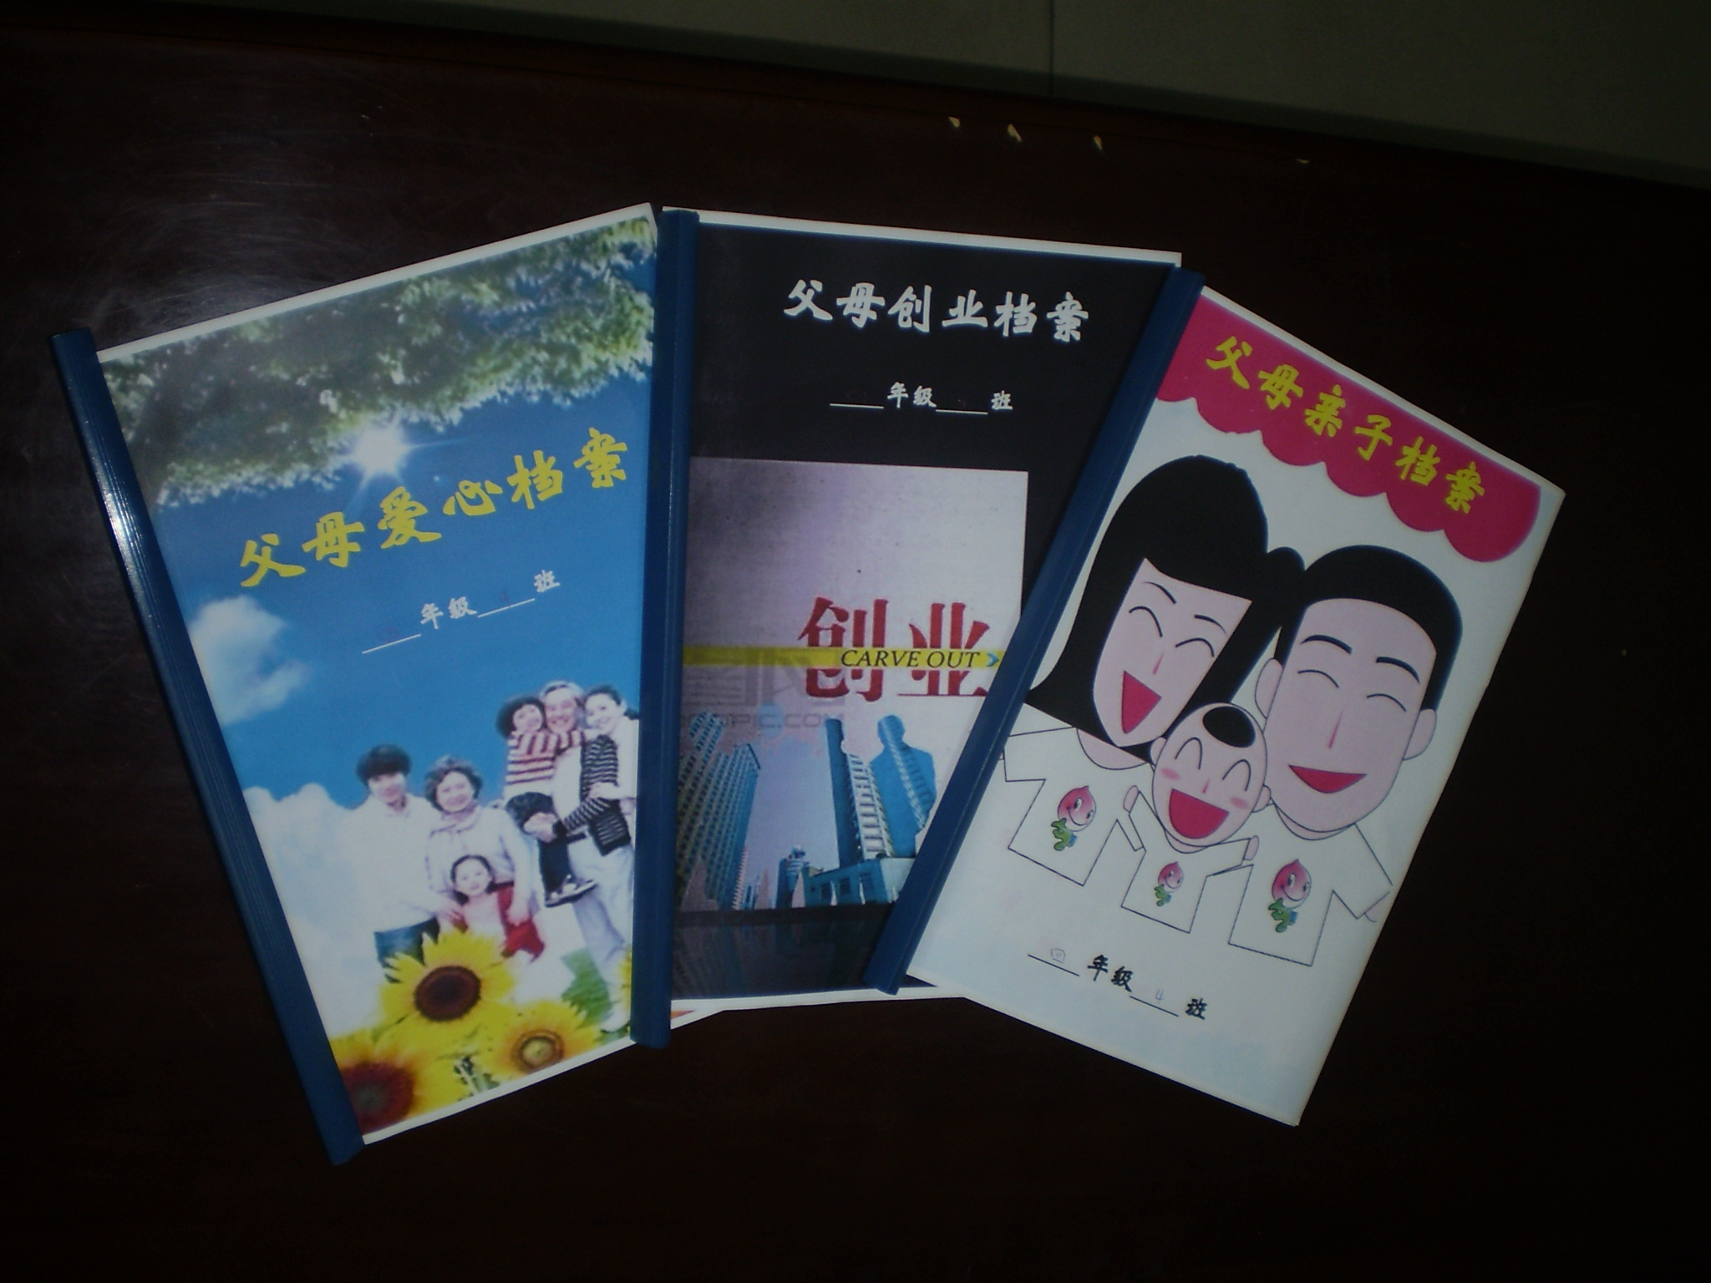
最后，由各中队辅导员将孩子收集来的资料，分门别类地建立"父母亲子档案"，记录和父母之间的事情； "父母爱心档案"，捕捉父母关爱自己的细节；"父母创业档案"，写下父母如何在这个城市里创业的故事。让成长中的孩子们真实地感受父母所经历的磨难和挫折，感受到父母生活的艰辛和不易，感受到父母无私的亲情和挚爱，增强学生的感恩意识，也以此消融家庭教育这个冰层，激发孩子们更加热爱和尊敬自己的父母，更加积极进取，努力成长为社会有用之才。
四、活动开展的教育效果
“我为父母写档案”活动开展后，我校的孩子们积极响应，建立的父母“档案”，各具特色，内容丰富，贴近生活，真情感人。
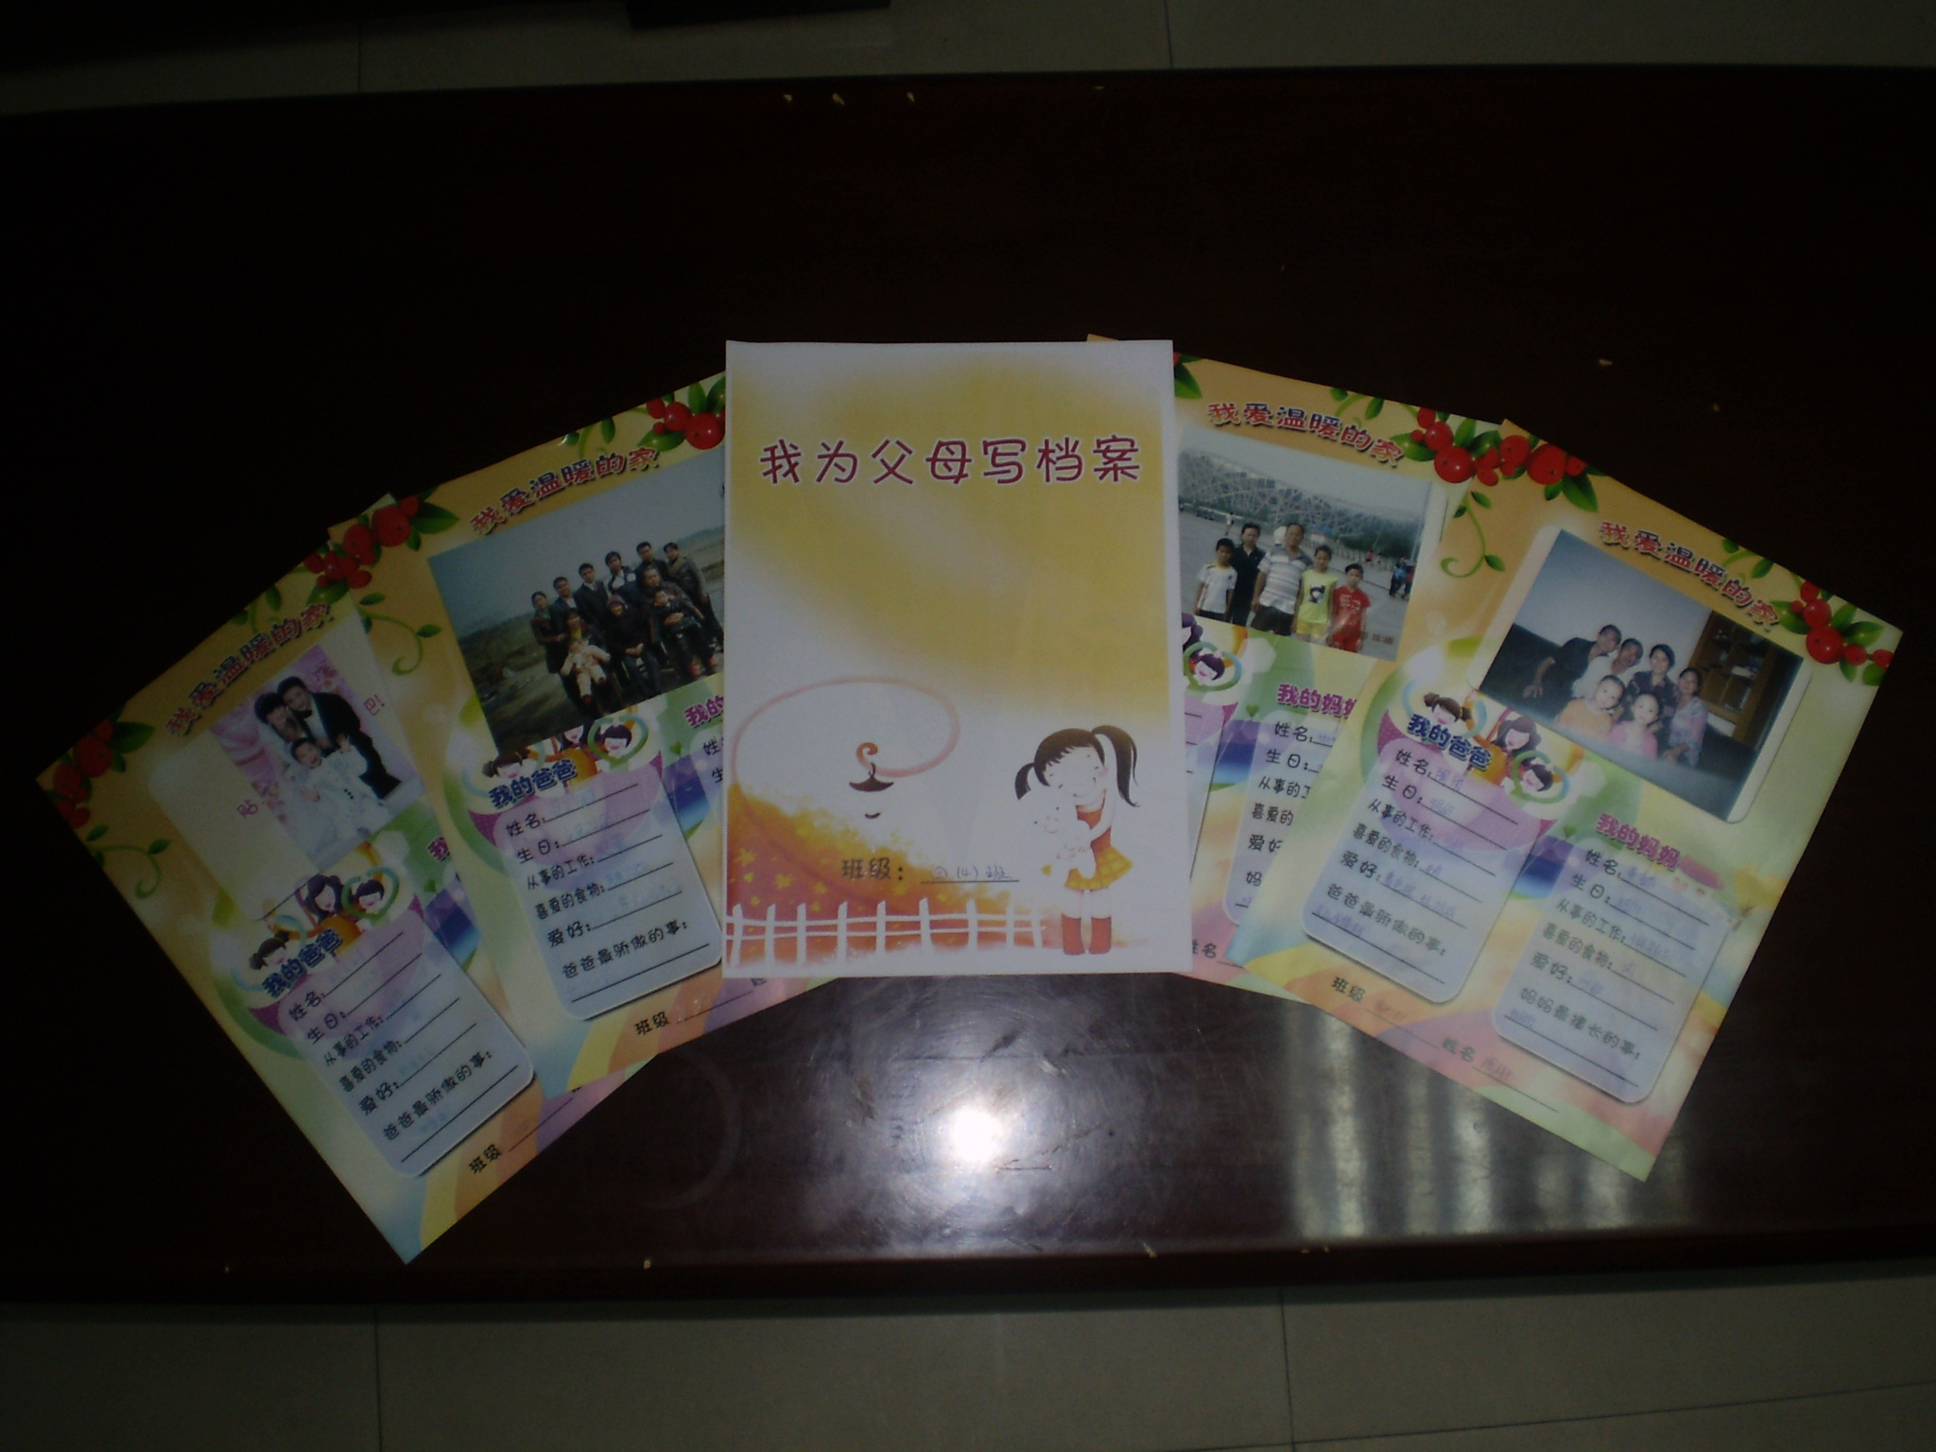
如学生赵莹在“父母档案”的表格里写着：感恩父母，以前只知道父母是“打工”的，给父母写档案后，才了解父亲是开摩的的，母亲是给别人家打扫卫生的。而她以前爱花零钱，不愿和父母讲话，觉得“没什么可聊，也不想去了解他们”。因为要完成父母档案，赵莹开始“逼”问父母工作，主动找父母聊天。她在“父母档案”里写到：“有一次在向爸爸要零花钱的时候，发现了爸爸手里都是一角和一块的零钱，突然明白了爸爸的不容易”。赵莹从此不再乱花钱，把零用钱积攒起来购买书籍。而且还开始热心家务，主动帮着家长干活；学习也更加主动，并决心要“好好念书”，争取“考上一个好大学”，以此“来回报父母”。
六年级的郭俊美曾经是同学们眼中的“差生”，不仅学习被动，而且爱玩、乱花钱。可是现在，她已连续两年被评为“三好学生”。
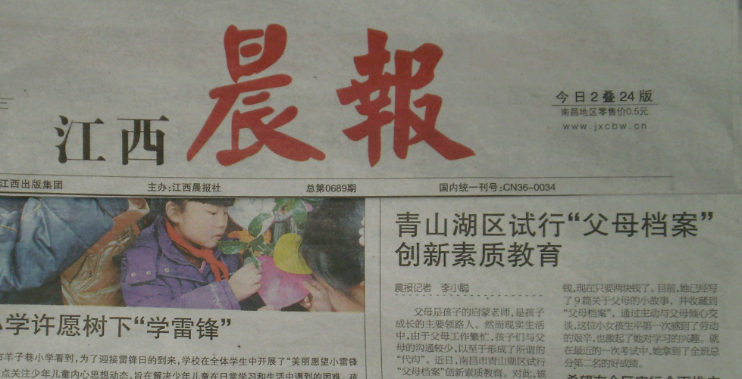
“妈妈每天早上５点多钟就起床去上街扫地，一天工作４个多小时，每月收入八九百块钱。回到家中的妈妈经常会腰酸背痛。爸爸说家里还要负担每月几百块钱的房租和日常开销……”父亲是一名木工，母亲是一名清洁工。随同父母一起进城的郭俊美一直有乱花钱的坏习惯，学习也很不认真。“自从学校开展这个活动后，我才明白了爸妈生活的不易。”郭俊美说，她原来每天要拿五块钱零花钱，现在也只要两块钱。去年以来，她已经写了９篇关于父母的小故事收藏到“父母档案”，通过主动与父母倾心交谈，这位小女孩生平第一次感到了劳动的艰辛，也激起了她对学习的兴趣。就在最近的一次考试中，她拿到全班总分第二名的好成绩。
五、活动产生的社会效应
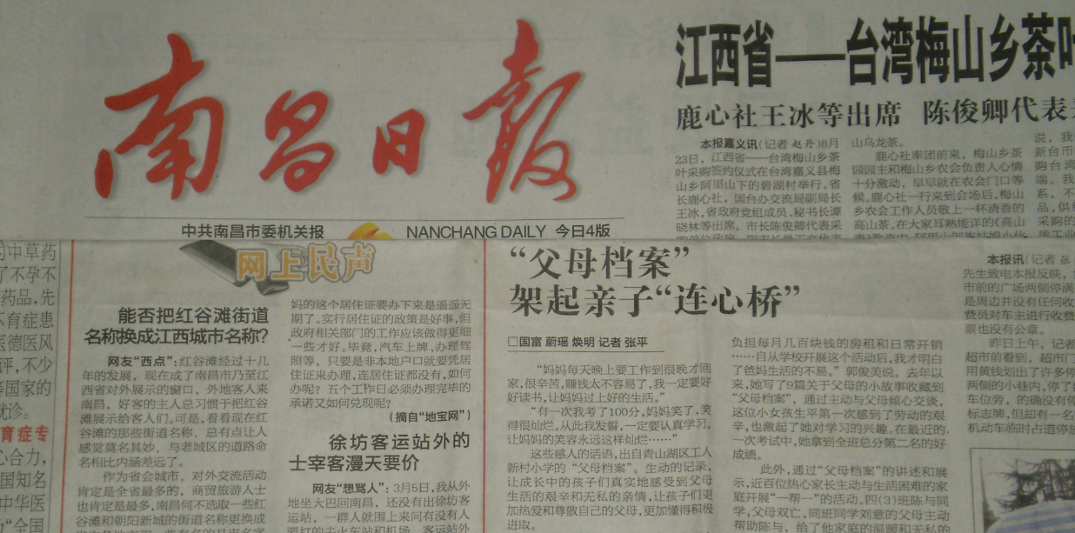
留守，决不能失守。我们不懈的努力，得到留守学生家长的一致赞同和拥护，纷纷从远方打电话来表示感谢，还有更热情的家长专门赶到学校，向我们反映孩子这一段时间在家发生的变化，并一起探讨以后的教育方法。通过多方努力，我校的留守学生问题终于找到了一条行之有效的解决之路。
目前，“父母档案”关爱留守儿童系列活动已初见成效。陆续在《南昌日报》、《中国青年报》等主流媒体上刊登，并引起了凤凰网、新浪网、人民网、红网等三十多个媒体的转载和热议，全校关爱留守儿童工作的良好社会氛围已经形成。留守儿童由孤僻、自卑向活泼、健康、向上的心理状态发展，并学会了感恩，学会了用自己的实际行动报答父母、学校和社会。
“问渠那得清如许，为有源头活水来”，我们有理由相信我们的教育是爱的教育，唯有爱才能驱散留守学生心头的阴霾，谱写出和谐的教育交响乐章。

